RASPORED SATI
1. HRVATSKI
Slovo P
Raditi s prezentacijom 1c_HJ_Čitajmo zajedno 4.
2. MATEMATIKA
Broj 5
Pomoću prezentacije ponoviti znakove veće, manje i jednako.
Ispuniti Udžbenik na 86. stranici.
3. PRIRODA I DRUŠTVO
Obitelj i dom: Moja obitelj
Označiti dužnosti kao izvršene. Nacrtati u bilježnicu kako se učenik osjeća kada izvrši dužnosti.
4. TZK
Višenje i upiranje: Voziti tačke
Voziti tačke 4 koraka.
5. PDP
Poticanje slušne percepcije: Mali zvučni memory.

1. HRVATSKI
Otvoriti i pokrenuti prezentaciju 1c_HJ_Čitajmo zajedno 4 te raditi prema uputi koja se nalazi na 2. slajdu. Pokušajte čitati rečenice. U prezentaciji se nalaze 4 rečenice. Nije potrebno sve naučiti čitati u jednom danu. Možete prvi dan naučiti čitati prve dvije rečenice, a u petak druge dvije.
Ukoliko ste u nemogućnosti raditi s pripremljenom prezentacijom, iste rečenice možete pronaći i u Početnici šaptalici 2 na 17. stranici.
2. MATEMATIKA
Pomoću prezentacije 1c_MAT_Ponavljanje znakova veće, manje i jednako 4 ponoviti znakove veće, manje i jednako. U prezentaciju sam umetnula nove primjere, one s brojem 5.
Nakon što su učenici ponovili gradivo, potaknite ih da što samostalnije ispune Udžbenik na 86. stranici.
3. PRIRODA I DRUŠTVO
Ukoliko je učenik izvršio dužnosti koje je nacrtao u utorak, potaknite ga da ih označi kao „gotove“ stavljanjem zelene kvačice s desne strane.
Na iduću stranicu ili ispod tablice s dužnostima neka nacrta kako se osjeća sada kada je izvršio svoje dužnosti učenik može nacrtati jednostavnog smajlića ili sl. Predlažem, da i jedan od roditelja nacrta kako se osjeća kad učenik izvršava svoje dužnosti i kratko komentira s učenikom. To je prijedlog.
4. TZK
Danas pokušajte voziti „tačke“ 4 koraka.
No, za početak se treba dobro zagrijati. Vježbe zagrijavanja radimo prema jednakim uputama.
Potaknite učenike da otrče 2 kruga oko dvorišta. Nakon trčanja neka dobro protresu noge. A potom slijede uobičajene vježbe. Ovoga puta potaknite učenike da dobro zagriju svoje ruke.
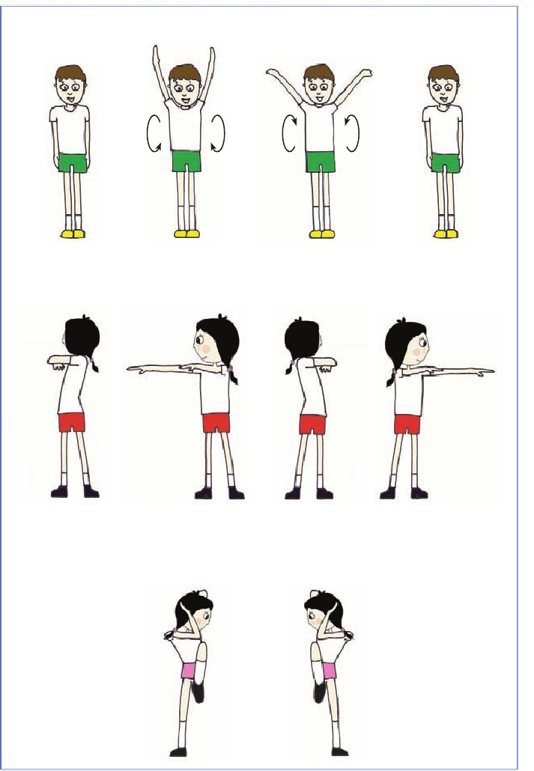
Nakon što su se učenici dobro zagrijali, potaknite ih da legnu na mekanu podlogu na podu (to može biti deblja deka, stari madrac, podloga za jogu i sl.) i to na način da je trbuh na podlozi. Kada se nalaze u položaju na trbuhu, potaknite učenika da se pokuša odignuti od podloge koristeći samo ruke. Kada se učenik odiže od podloge, može klečati na koljenima. Kada učenik dođe u položaj i ukoliko je siguran, pokušajte ga prihvatiti oko gležnjeva te voditi prema naprijed 4 koraka. Potom pohvalite učenika i dopustite mu da se odmori. Nakon pola minute odmora ponovite vježbu još jednom. I to je sve.
5. PDP
Napomena: Aktivnost zahtijeva veći angažman roditelja te nije obavezna. Aktivnost je prijedlog.
Nakon poticanja vizualne percepcije, ovaj ćemo tjedan poticati slušnu percepciju učenika. Slušna percepcija se odnosi na zapažanje predmeta i objekata putem zvukova koje oni proizvode. Vježba koju ćemo raditi jest ZVUČNI MEMORI. Ova vježba ne samo da pospješuje slušnu percepciju, već pozitivno djeluje i na pažnju i koncentraciju.
Za izradu je potrebno:
- kutijice od šibica ili prazne kutijice od kinder jaja
- rastresiti materijal: grah, riža, ječam, šećer, kamenčići, pijesak i sl.
- ljepljiva traka
Postupak izrade:
Napunite po dvije kutijice jednakom vrstom rastresitog materijala. Za početak napravite 2 para (4 kutijice) napunjene rastresitim materijalom. Za početak neka to budu materijali koji proizvode uočljivo različite zvukove (npr. kamenčići i šećer). Predlažem da na kutije parova stavite jednaku oznaku kako bi ih kasnije lakše prepoznali (npr. na jedan par možete staviti crvenu točku, a na drugi par crnu točku i sl.).
Kada izradite 2 para potaknite učenike da pokušaju, na temelju zvuka, upariti kutijice koje proizvode jednak zvuk. Kako će učenici svladavati zadatak, možete ga dodatno otežati dodavanjem novih parova.

